 | Federazione Italiana Sindacale Lavoratori Assicurazioni e Credito  Comprensorio di Alessandria  Via Cavour, 27 - 15121 Alessandria - Tel. 0131 308254  e-mail: fisacal@libero.it - Sito Internet www.fisacalessandria.it

Per il Comitato Europeo dei Diritti Sociali
il JOBS ACT viola la Carta Sociale Europea

La decisione del Comitato segue alla dichiarazione di INCOSTITUZIONALITÀ
da parte della Corte Costituzionale Italiana

Due importanti pronunciamenti che nascono dalla iniziativa della CGIL,
che non rinuncia a perseguire l’obiettivo di una modifica
dell’attuale iniqua disciplina in tema di licenziamenti illegittimi

Come noto, il c.d. Jobs Act ha stabilito, in caso di licenziamento illegittimo, per i lavoratori assunti dopo il 7 marzo 2015, l’eliminazione pressoché totale del diritto a essere reintegrati nel posto di lavoro e un sistema di indennizzi economici dagli importi irrisori.
In seguito a una vertenza promossa dalla CGIL in relazione al licenziamento ingiustificato di una lavoratrice, la Corte Costituzionale nel 2018 aveva dichiarato illegittimo il Jobs Act.
Dopo il pronunciamento della Corte Costituzionale Italiana, anche il Comitato Europeo dei Diritti Sociali interviene sulla questione e lo fa grazie a un Reclamo presentato dalla CGIL.  Il Comitato ha accolto tutte le contestazioni che la CGIL ha espresso e ha riconosciuto che il Jobs Act è in contrasto con la Carta Sociale Europea che sancisce il diritto alla tutela dei lavoratori in caso di licenziamento. | 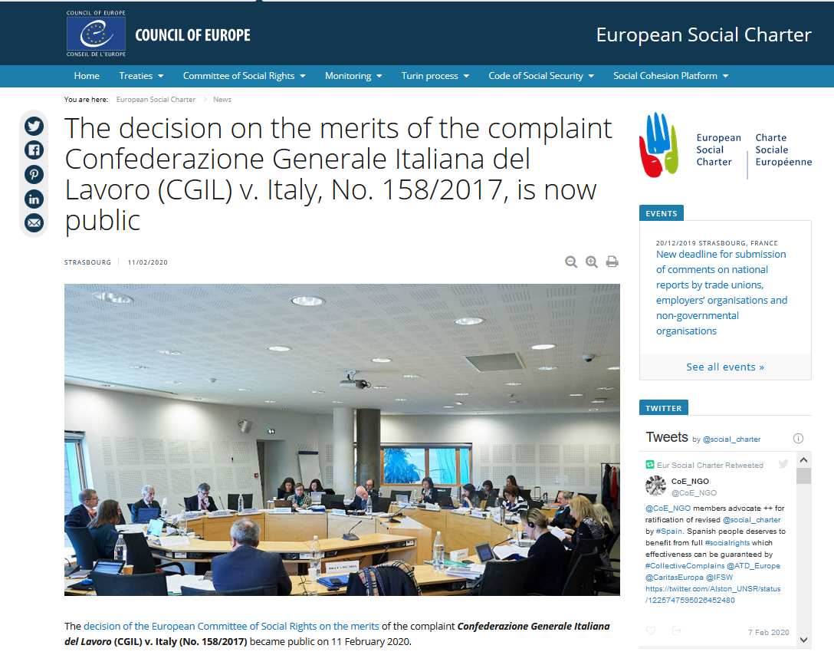
Il Comitato ha sottolineato che, ai sensi della Carta, ai lavoratori licenziati senza motivo valido deve essere riconosciuto un congruo indennizzo o altra adeguata riparazione (reintegra).
Il sistema di indennizzo previsto dal Jobs Act non è stato ritenuto conforme, e di conseguenza il Comitato ha ritenuto che vi sia una violazione della Carta Sociale Europea.
Dopo questo ulteriore pronunciamento va ripensata la disciplina del licenziamento, garantendo tutele adeguate per le lavoratrici e i lavoratori.
Il tema è importante e sentito e per questa ragione era stato inserito nella Piattaforma rivendicativa per il rinnovo del Contratto nazionale del Credito, approvata con il 99,31% di voti a favore.
La via da seguire è il ripristino e l’allargamento dell’articolo 18, come sostenuto dalla CGIL (a cui va il merito di questa decisione di livello europeo) nel progetto di legge di iniziativa popolare “Carta dei diritti universali del lavoro”.
14 febbraio 2020 FISAC CGIL Alessandria

